Электронная структура и транспортные свойства нанолент графена на нанолисте нитрида алюминия: эффект электрического поля

Нгуен Ван Чыонг
Донской государственный технический университет, Ростов-на-Дону

Аннотация: Представлены результаты изучения эффектов внешних электрических полей разных направлений на электронную структуру и спин-поляризованный транспорт в одномерном графеновом канале, помещенном на широкозонный полупроводник нитрида алюминия. Ab initio расчеты полной энергии и зонной структуры выполнены в рамках теории функционала плотности с использованием схемы Гримме DFT-D2. Показано, что подвижность носителей в одномерном полупроводниковом канале типа ZGNR/AlNNS(0001) может достигать значений и управляться электрическим полем.
Ключевые слова: нанолент графена, нитрид алюминия, ab initio, полупроводник, электрическое поле, зонная структура, теория функционала плотности, транспортные свойства, электронные свойства.
Введение
В последние годы достигнут значительный прогресс в изготовлении высококачественных одномерных графеновых каналов – графеновых нанолент (GNRs) [1, 2], что открывает новые возможности наноинженерии в создании устройств спинтроники. В частности, при создании спиновых фильтров или полевых транзисторов важен выбор подложки. Так размещение графеновых нанолент типа зигзаг (ZGNR) на металлических поверхностях обеспечивает эффективную перестройку внешним электрическим полем магнитных моментов в GNRs на s-металлических поверхностях, что объясняется доминированием электростатического взаимодействия между ними [3]. Для ZGNR, помещенных на p- и d-металлические поверхности, оказывается менее эффективна настройка электрическим полем, что объясняется сильным взаимодействием между $p_{z}$-орбиталями углерода и металлической подложкой, происходящим по механизму химической сорбции [3]. Установлено [4], что магнитные моменты, полосы запрещенных энергий и подвижность носителей заряда, могут быть изменены в широких пределах поперечным электрическим полем. Альтернативным широкозонным полупроводниковым материалом для подложки могут выступать нанолисты гексагонального нитрида алюминия (AlNNS(0001)), успешно синтезированного на кремниевой подложке Si методом осаждения из паровой фазы [5]. Важно, что полученные нанолисты AlNNS(0001) имеют гексагональную структуру и гладкую поверхность, характеризуются ковалентной связью и являются широкозонным полупроводниковым материалом с запрещенной щелью 2.93 эВ [6]. Добавим, что рассогласование атомных решеток графена и нитрида алюминия AlNNS (0001) составляет всего 3.0%. Данных о подвижности носителей заряда в одномерном канале в GNRs, помещенном на гексагональный нитрид алюминия и представляющем гетероструктуру ZGNR/AlNNS(0001) в литературе не обнаружено. Нет данных о влиянии электрического поля, приложенного к данной гетероструктуре. На основе DFT расчетов установлено [7], что приложение электрического поля поперек ширины нанолент ZGNRs приводит к снятию вырождения по энергии двух краев и делает наноленты ZGNRs избирательными по спину. Эффект поперечного электрического поля может быть использован для контроля и регулирования транспорта носителей заряда через спин-поляризованные наноленты ZGNRs, например, в спиновом фильтре или в полевом транзисторе [4].
Отмеченное выше позволяет предположить, что эффекты внешнего электрического поля, контролирующие ширину энергетической щели и транспортные свойства полупроводниковых гетероструктур типа ZGNR/AlNNS еще недостаточно изучены. Поэтому в данной работе, с использованием ab initio теории функционала плотности (DFT), изучена возможность модулирования спин-поляризованной электронной структуры и транспортных свойств гетероструктур типа ZGNR/AlNNS с помощью поперечного $E_{\text{cross}}$ и перпендикулярного $E_{\text{ort}}$ электрических полей.

Модель и метод
В данной работе, расчеты атомной и электронной структур проводились с использование программного пакета Quantum Espresso (QE) [8]. В основе QE лежит метод ультрамягких псевдопотенциалов с использованием плоских волн в рамках теории функционала плотности (DFT). Использовался нелокальный обменно-корреляционный функционал в параметризации Perdew-Burke-Ernzerhof (PBE, PBEsol) [9]. Энергия обрезания плоских волн для самосогласованного расчета (SCF) составляла 410 эВ [10]. Была достигнута сходимость по полной энергии ячейки не хуже 10⁻⁴ Рид/яч.
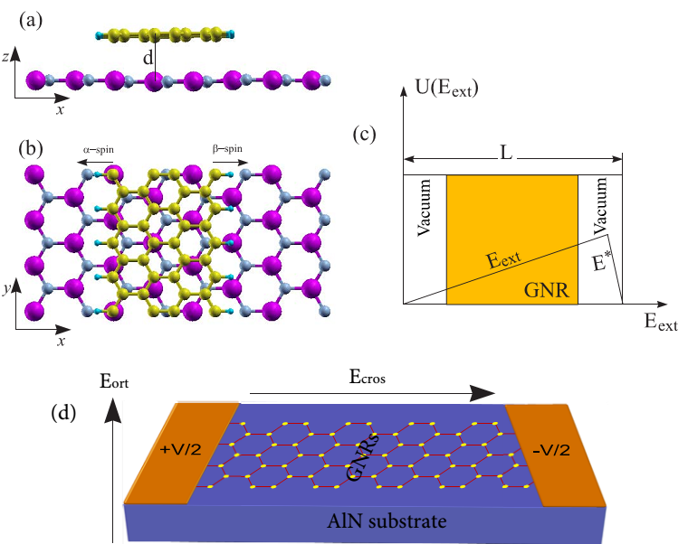
Рис. 1. – Атомная структура ZGNR/AlNNS (a, b), схема расположения электрического поля в ZGNR и ZGNR/AlNNS (c, d).

Для обоснования построения модели гетероструктуры 4-ZGNR/h-AlN(0001) нами с использованием теории функционала плотности (DFT) изучены атомная и электронная структуры нанолиста нитрида алюминия AlNNS. По аналогии с работой [6], мы вырезали двумерную единичную ячейку в направлении (0001) из вюрцитной кристаллической структуры нитрида алюминия w-AlN. Электронная структурная релаксация показала, что 2D AlNNS трансформируется из гофрированной поверхности в планарную графитоподобную ячеистую структуру и этот результат согласуется с данными работы [6]. Полученные оценки полной энергии указывают на стабильность релаксированной 2D AlNNS структуры, что позволяет рассматривать ее в качестве подложки при формировании элементов наноэлектроники.
Атомная структура ZGNR/AlNNS состоит из одного слоя ZGNR и одного слоя AlNNS (рис. 1). Рассогласование атомных решеток графена и нитрида алюминия составляет всего 3%. Межслойное расстояние после процесса оптимизации структуры составляет 3.12А, что оказалось меньше чем в графитовых структурах.
Результаты и обсужденния
Зонные структуры 4-ZGNR/AlNNS(0001) был рассчитан для равновесной системы с использованием теории функционала плотности и представлен на рис. 2. Электронная структура одномерного канала в 4-ZGNR/AlNNS(0001) соответствует полупроводниковому типу. В отсутствие электрического поля зонный спектр рассматриваемой бигетероструктуры обнаруживает запрещенную полосу E_{g} = 0.7 эВ для точки Дирака (k = 2π/3; π). При изучении зонного спектра 4-ZGNR/AlNNS(0001) нами рассчитаны также зонные спектры изолированных наноленты графена 4-ZGNR и нанолиста нитрида алюминия AlNNS(0001), что позволило сделать некоторые обобщения. Так при накладывании наноленты графена 4-ZGNR на нанолист AlNNS(0001) происходит сдвиг на 370 мэВ орбиталей крайних атомов углерода в область более высоких энергий и расщепление по энергии на 45 мэВ их электронных подсистем со спином вверх (α-спин) и спином вниз (β-спин).
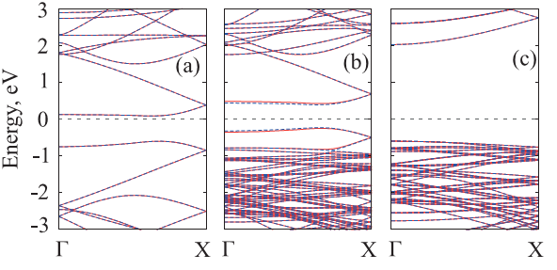
Рис. 2. – Зонные структуры (а) наноленты ZGNR без подложки, (b) бигетроструктуры 4-ZGNR/AlNNS и (c) подложки AlNNS, PDOS 2р_{z}-орбиталей для обоих спинов.
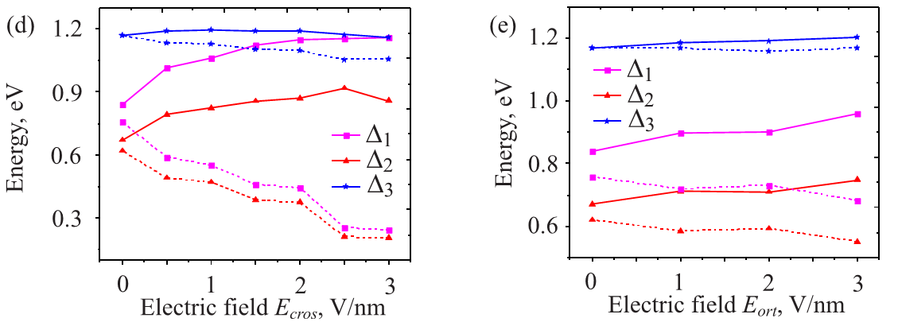
Рис. 3. – Изменение энергетической щели в разных точках линейной зоны Бриллюэна (k = 0; 2π/3; π) в зависимости от приложенного (d) поперечного и (e) перпендикулярного электрических полей: сплошные линии - спин вверх, штриховые линии - спин вниз.
При приложении внешнего поперечного электрического поля в бигетероструктуре наблюдается увеличение энергетической щели для электронной подсистемы со спином вверх. В частности, для значения $E_{\text{cross}}$= 1.0 В/нм полоса запрещенных энергий в точке Дирака ($k=2π/3$) для канала 4-ZGNR/AlNNS возрастает до значений $E_{g}$= 0.82 эВ. При тех же значениях электрического поля другого направления $E_{\text{ort}}$= 1 В/нм запрещенная полоса составляет значение $E_{g}$=0.71 эВ. Для электронной подсистемы со спином вверх ширина энергетической щели практически не меняется в точке Дирака (k = $π$) с возрастанием величины электрического поля разных направлений. Наиболее ярко проявилось влияние электрического поля $E_{\text{cross}}$на ширину энергетической щели в точке Г для электронных подсистем со спином вверх ($α$-спин) и спином вниз ($β$-спин). Электрическое поле $E_{\text{cross}}$= 2.0 В/нм увеличивает ширину запрещенной щели до $E_{g}$= 0.87 эВ для $α$-спина и одновременно уменьшает до $E_{g}$= 0.37 эВ для $β$-спина. Характер изменения ширины энергетической щели в зависимости от величины внешних поперечного и перпендикулярного электрических полей для разных значений волнового вектора k представлен на рис. 3 и иллюстрирует отмеченную выше закономерность.
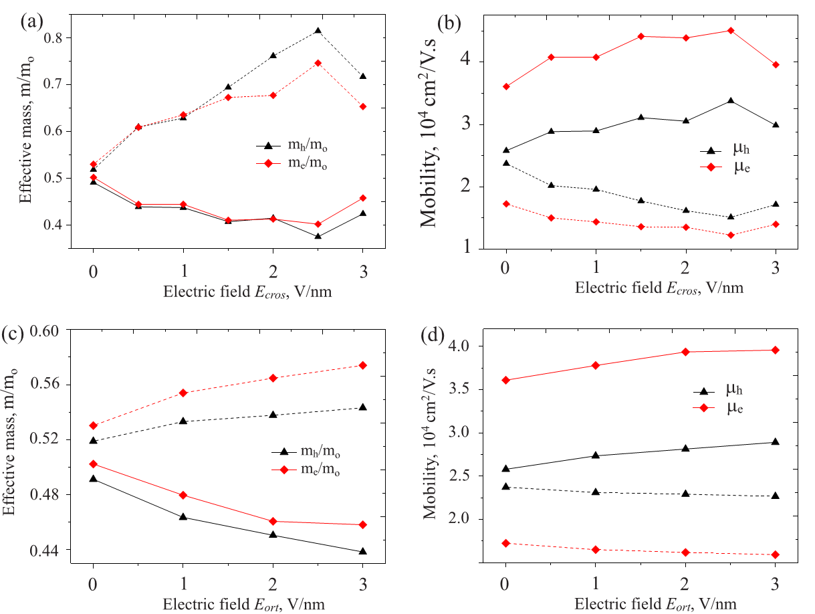
Рис. 4 – Зависимости эффективных масс электронов и дырок (a,c) и подвижность носителей электронов и дырок в канале 4-ZGNR/AlNNS от внешнего электрического поля для двух спинов: сплошная линия – спин вверх, штриховая линия – спин вниз, красная линия – для электронов и черная линия – для дырок.

Для расчета подвижности носителей заряда были использованы приближения эффективной массы и электрон-акустического фононного механизма рассеяния. Установлено, что при некотором значении положительного потенциала поперечного электрического поля ($E_{\text{cross}}$= 2.5 В/нм, рис. 4) подвижность электронов может возрастать в 1.3 раза или уменьшаться в 1.4 раза для электронных подсистем со спином вверх и со спином вниз соответственно. Из рис. 4 следует, что в рамках в приближении эффективной массы и электрон-акустического фононного механизма рассеяния, подвижность электронов для подсистемы со спином вверх может регулироваться электрическим полем от до . Предсказанная высокая подвижность электронов в гетероструктурах 4-ZGNR/AlNNS(0001) может служить хорошей основой для создания графеновой электроники [11]. Наблюдаемое изменение подвижности электронов в канале, с одной стороны, может определяется характером изменения эффективной массы носителя (рис. 4) при изменении внешнего поперечного электрического поля от нуля до критического значения (2.5 V/nm). Любопытно, что при увеличении внешнего поля эффективная масса электронов со спином вверх может уменьшаться в 1.3 раза, а их подвижность может возрастать в 1.3 раза (рис. 4). Одновременно наблюдается увеличение в 1.4 раза эффективной массы электронов подсистемы со спином вниз, что сопровождается понижением в 1.4 раза их подвижности.
Установлено что, в изученном нами интервале изменения положительного потенциала перпендикулярного электрического поля ($E_{\text{ort}}$= 0÷3.0 В/нм, рис. 4) подвижность электронов может монотонно возрастать в 1.1 раза или уменьшаться в 1.1 раза для электронных подсистем со спином вверх и со спином вниз соответственно. Таким образом, в рамках приближений эффективной массы и электрон-акустического фононного механизма рассеяния, подвижность электронов для подсистемы со спином вверх может регулироваться электрическим полем в небольшом интервале $\left(3\text{.}6÷4\text{.}0\right)⋅{\text{10}}^{4}{\text{cm}}^{2}/\left(V⋅s\right)$. Характер изменения подвижности дырок при включении электрического поля $E_{\text{ort}}$ аналогичен изменению подвижности электронов для обоих спинов. В частности, подвижность дырок со спином вверх увеличивается в 1.3 раза, а подвижность дырок со спином вниз уменьшается в 1.6 раза.
Заключение
Таким образом, используя первопринципные расчеты на основе теории функционала плотности (DFT), мы изучили модуляцию зонного спектра и транспортных свойств одномерных каналов типа ZGNR/AlNNS. Изучены эффекты индуцированные внешними поперечным $E_{\text{cross}}$ и перпендикулярным $E_{\text{ort}}$ электрическими полями в магнитной полупроводниковой гетероструктуре 4-ZGNR/AlNNS(0001). Данное рассмотрение показало, что энергетическая щель в точке Дирака и транспортные свойства магнитных полупроводниковых гетероструктур типа 4-ZGNR/AlNNS(0001) и 8-ZGNR/h-BN(0001) могут успешно регулироваться в широком диапазоне изменений ее характеристик внешними электрическими полями.
Благодарность
Автор выражает глубокую благодарность моему замечательному научному руководителю проф., д.т.н. Илясову Виктору Васильевичу за поддержку настоящей работы.
Литература
- Tang Q., Zhou Z. Graphene-Analogous Low-Dimensional Materials // Materials Progress in Materials Science. 2013. Vol.58. : pp. 1244-1315.
- Byun I.S., Yoon D., Choi J.S., Hwang I., Lee D.H., Lee M.J., Kawai T., Son Y.W., Jia W., Cheong H., Park B.H. Nanoscale lithography on monolayer graphene using hydrogenation and oxidation // ACS Nano. 2011. Vol.5.: pp. 6417-24.
- Chen J., Vanin M., Hu Y., and Guo H. Tuning the magnetic moments in zigzag nanoribbons: Effects of metal substrates // Phys. Rev. B. 2012. Vol. 86.: pp. 075146 (2012).
- Ilyasov V.V., Meshi B.C., Nguyen V.C., Ershov I.V., Nguyen D.C. Tuning the band structure, magnetic and transport properties of the zigzag graphene nanoribbons/hexagonal boron nitride heterostructures by transverse electric field // J. Chem. Phys. 2014. Vol.141.: pp. 014708.
- Zhang X., Liu Z., Hark S. Synthesis and optical characterization of single-crystalline AlN nanosheets // Solid State Com. 2014. Vol.143.: pp. 317-320.
- Zhang Chang-wen. First-principles, study on electronic structures and magnetic properties of AlN nanosheets and nanoribbons // Appl. Phys. 2012. Vol. 111.: pp. 043702.
- Son Y.W., Cohen M.L., and Louie S.G. Half-metallic graphene nanoribbon // Nature. 2006. Vol. 444.: pp. 347.
- Попова И.Г., Ершов И.В., Илясов В.В. Электронная структура и магнитные свойства квазидвумерных систем MeO (Me = Mn, Fe, Co, Ni) в ферромагнитном упорядочении. // Инженерный вестник Дона, 2014, №3. URL: ivdon.ru/ru/magazine/archive/n3y2014/2519.
- Положенцев О.Е., Сухарина Г.Б., Гуда А.А., Шаповалов В.В., Подковырина Ю.С., Чайников А.П., Бугаев А.Л., Поль А. Наноразмерная атомная и электронная структура наноструктурированного конденсированного материала для возобновляемых источников тока на основе нанокомпозита V2O5/Fe/LiF в цикле зарядка-разрядка. // Инженерный вестник Дона, 2013, №4. URL: ivdon.ru/magazine/archive/n4y2013/2016
- Каспржицкий А.С., Лазоренко Г.И., Явна В.А. Моделирование ab initio электронной структуры слоистых алюмосиликатов. // Инженерный вестник Дона, 2013, №3.s URL: ivdon.ru/magazine/archive/n3y2013/1861.
- Ilyasov V.V., Meshi B.C., Nguyen V.C., Ershov I.V., Nguyen D.C. Tuning the band structure, magnetic and transport properties of the zigzag grapheme nanoribbons/hexagonal boron nitride heterostructures by transverse electric field. // The Journal of Chemical Physics. 2014.Vol. 141.: pp.014708.

References
- Tang Q., Zhou Z. Graphene-Analogous Low-Dimensional Materials // Materials Progress in Materials Science. 2013. Vol.58. : pp. 1244-1315.
- Byun I.S., Yoon D., Choi J.S., Hwang I., Lee D.H., Lee M.J., Kawai T., Son Y.W., Jia W., Cheong H., Park B.H. Nanoscale lithography on monolayer graphene using hydrogenation and oxidation // ACS Nano. 2011. Vol.5.: pp. 6417-24.
- Chen J., Vanin M., Hu Y., and Guo H. Tuning the magnetic moments in zigzag nanoribbons: Effects of metal substrates // Phys. Rev. B. 2012. Vol. 86.: pp. 075146 (2012).
- Ilyasov V.V., Meshi B.C., Nguyen V.C., Ershov I.V., Nguyen D.C. Tuning the band structure, magnetic and transport properties of the zigzag graphene nanoribbons/hexagonal boron nitride heterostructures by transverse electric field // J. Chem. Phys. 2014. Vol.141.: pp. 014708.
- Zhang X., Liu Z., Hark S. Synthesis and optical characterization of single-crystalline AlN nanosheets // Solid State Com. 2014. Vol.143.: pp. 317-320.
- Zhang Chang-wen. First-principles, study on electronic structures and magnetic properties of AlN nanosheets and nanoribbons // Appl. Phys. 2012. Vol. 111.: pp. 043702.
- Son Y.W., Cohen M.L., and Louie S.G. Half-metallic graphene nanoribbon // Nature. 2006. Vol. 444.: pp. 347.
- Popova I.G., Ershov I.V., Ilyasov V.V. Inženernyj vestnik Dona (Rus), (2014), №3 URL: ivdon.ru/ru/magazine/archive/n3y2014/2519.
- Polozhentsev О.Е., Suharina G.B., Guda А.А., Shapovalov V.V., Podkovyrina Yu.S, Chainikov А.P., Bugaev А.L., Pol’ А. Inženernyj vestnik Dona (Rus), 2013, №4 URL: ivdon.ru/magazine/archive/n4y2013/2016.
- Kasprjitzkyi А.A., Lasorenko G.I., Yavna V.А. Inženernyj vestnik Dona (Rus), 2013, №3. URL: ivdon.ru/magazine/archive/n3y2013/1861.
- Ilyasov V.V., Meshi B.C., Nguyen V.C., Ershov I.V., Nguyen D.C. Tuning the band structure, magnetic and transport properties of the zigzag grapheme nanoribbons/hexagonal boron nitride heterostructures by transverse electric field. // The Journal of Chemical Physics. 2014.Vol. 141.: pp.014708.

